Logo ou nom | Planeuses
 | Principales règles de sécurité et de comportement dans notre entreprise
 | 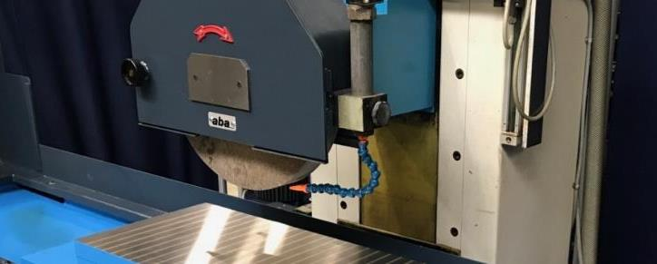
Principaux dangers | - Blessures dues à la projection de particules lors du meulage  - Blessures aux mains dues au contact avec la meule en rotation  - Éclatement de la meule  - Projection de la pièce  - Inhalation de particules de rectifiage
Règles de sécurité  Selon la situation | - Utiliser des machines à rectifier les surfaces planes sûres et respecter les consignes indiquées dans la notice d’instructions  - Utilisation exclusivement réservée aux personnes ayant reçu l’instruction requise  - Porter des lunettes de protection  - Porter des chaussures de sécurité  - Porter éventuellement des gants de protection  - Porter éventuellement des protecteurs d’ouïe  - Porter éventuellement une protection des voies respiratoires  - Effectuer un test de résonance avant le serrage de la meule  - Régler correctement les supports et les chapeaux de protection
Informations | - Voir la notice d’instructions
Date d’établissement | Version 1.0 / 26 août 2019

